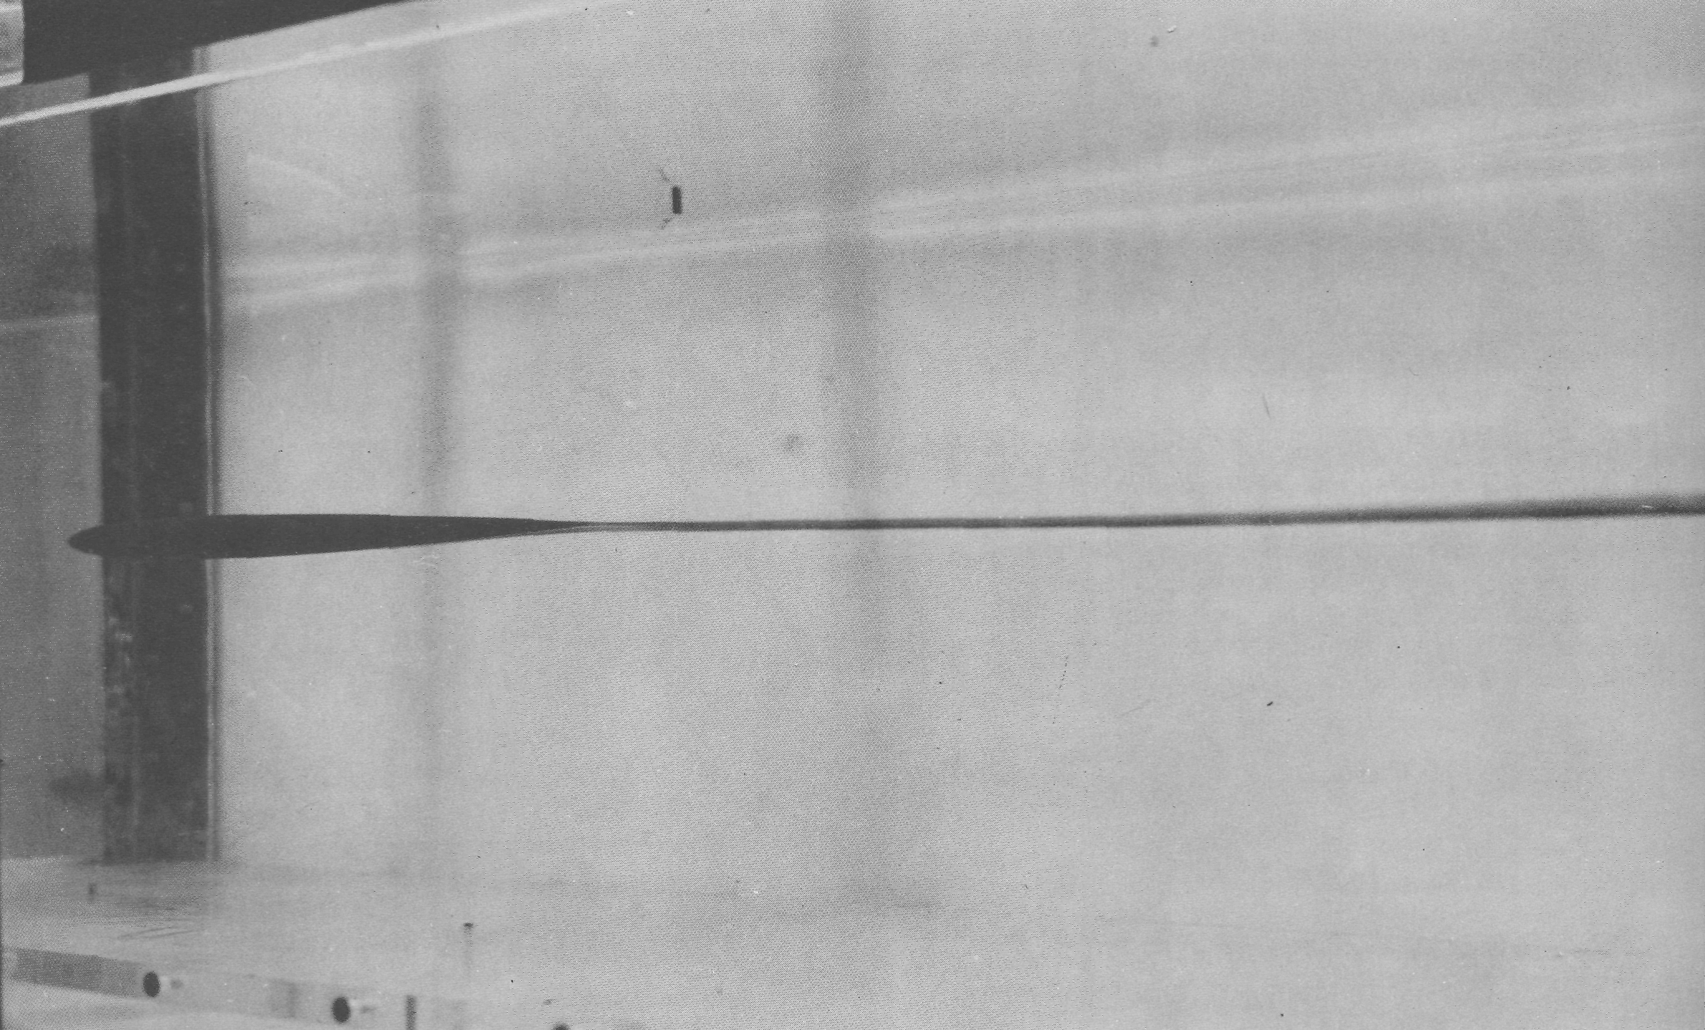

Рисунок15(21). Ламинарный след за тонким телом вращения.
Тонкое тело вращения с заостренным хвостом подвешено на тонких вольфрамовых проволочках и тщательно выровнено по направлению вдоль невозмущенного потока в гидродинамической трубе. Число Рейнольдса, рассчитанное по максимальному диаметру, равно 3600. Краска, введенная в пограничный слой, показывает ядро следа, остающегося в пределах данного снимка ламинарным. Неустойчивость в форме расширений и сужений и переход к турбулентности возникает в более далеких областях вниз по потоку. Фото Francis Наmа

